**Figura 1:** Mapa de localização geográfica de Caratateua, distrito de Belém/PA.

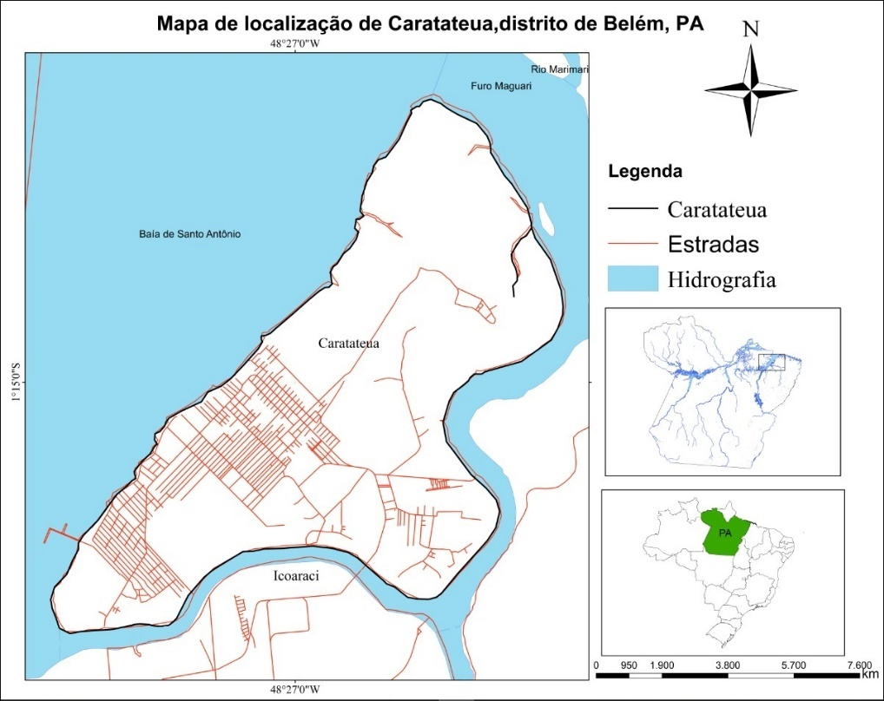

**Tabela 2:** Distribuição das classes de cobertura vegetal e uso do solo na Ilha de Caratateua, Município Belém/PA nos anos de 1984, 1999, 2008 e 2015.

|  |  |  |  |  |  |  |  |  |
| --- | --- | --- | --- | --- | --- | --- | --- | --- |
| **Descrição** | **Área em km²** | | | | | | |  |
| 1984 | % | 1999 | % | 2008 | % | 2015 | % |
| Vegetação Densa | 6,01 | *18,69* | 5,08 | *15,80* | 5,42 | *16,86* | 4,38 | *13,62* |
| Veg. Secundária | 16,42 | *51,07* | 14,97 | *46,56* | 12,3 | *38,26* | 12,23 | *38,04* |
| Vegetação Rasteira | 6,51 | *20,25* | 3,55 | *11,04* | 4,15 | *12,91* | 4,65 | *14,46* |
| Solo Exposto | 1,34 | *4,17* | 0,25 | *0,78* | 0,9 | *2,80* | 0,65 | *2,02* |
| Área Urbana | 1,18 | *3,67* | 7,51 | *23,36* | 8,6 | *26,75* | 8,92 | *27,74* |
| Outros* | 0,69 | *2,15* | 0,79 | *2,46* | 0,78 | *2,43* | 1,32 | *4,11* |
| **Total** | 32,15 | *100* | 32,15 | *100* | 32,15 | *100* | 32,15 | *100* |

*Nuvens e pixels não identificados.

**Figura 2:** Mapa da dinâmica de paisagem, uso e evolução da ocupação do solo na ilha de Caratateua/PA no ano de 1984, 1999, 2008 e 2015.

